附件3

手足口病实验室检测方案

（试行）
为规范手足口病的标本采集、运送及实验室检测操作程序，提高检测准确性，从而为手足口病的明确诊断和相关实验研究提供可靠的依据，特制定本方案。

手足口病的实验室检测原则和程序
手足口病的诊断一般是通过采集适当的临床标本后进行病毒分离和病毒鉴定，如果没有采到合适的临床标本，或无法进行病毒分离，也可以通过血清学检测（如中和实验）来检测血清中的中和抗体，或直接从临床标本中检测病毒的核酸来诊断（见下图：手足口病的实验室诊断流程图）。
一般是由省级病毒实验室进行病毒的分离，爆发疫情范围较大时，国家参比实验室也可以提供技术支持。病毒分离成功后，送至国家参比实验室进行鉴定或复核，同时对全国手足口病的病原进行病毒学监测。国家参比实验室接到标本后，在30日内将结果反馈给省级实验室。
很多血清型的肠道病毒能引起手足口病，不同细胞系对不同病毒的敏感性是有所不同的，而不同时期肠道病毒的流行株也不同。通常用于肠道病毒分离的细胞系为RD细胞（对CA16和EV71敏感）、HEp-2细胞（对某些柯萨奇B组病毒敏感）等，联合使用上述两种或更多细胞（如Vero细胞）有助于分离到更多的肠道病毒。
使用血清型特异性的中和抗血清进行的中和实验是肠道病毒鉴定的基本方法，如果使用了适当的抗血清，实验结果是比较可靠的。因为肠道病毒包括若干个血清型，通常使用组合抗血清进行鉴定，有些组合抗血清已经商品化。
当无法进行病毒分离或得不到适用于病毒分离用的标本时，血清学检测可以为肠道病毒的感染提供一个间接的证据。一般用急性期血清与恢复期血清的检测结果进行比较，抗体滴度呈四倍或以上增高证明有急性感染。但是，无症状的肠道病毒感染也是常见的，所以对检测结果的解释要慎重一些。
为了提高检测速度，也为了辅助中和实验法进行毒株鉴定，最近很多实验室都使用分子生物学方法。目前，用分子生物学方法对肠道病毒进行定型还没有统一的标准，而且要根据检测目的选择使用适用的方法。

检测结果的评价
如果从临床标本中分离到肠道病毒，尤其是分离自脑脊液、疱疹液，那么很可能该病毒就是病因病原。当无法进行病毒分离或未分离到病毒时，血清学诊断方法可以作为病毒感染的间接证据。对于难以分离到的肠道病毒，分子生物学方法如RT-PCR是很有用的。肠道病毒有时引起无症状感染，所以实验结果的实际意义应结合临床过程和流行病学资料进行解释。

实验室诊断标准
根据手、足、口等部位典型皮疹即可作出HFMD临床诊断，流行病学接触史有助于诊断，临床诊断病例中符合下列之一，即为实验室诊断病例：
1，患者的粪便标本、咽拭子标本中病毒分离阳性率远高于对照人群；
2，肠道病毒型特异性中和抗体滴度≥1∶256；或恢复期血清中肠道病毒型特异性中和抗体较急性期有4倍或4倍以上增高；
3，在病变组织中如疱疹液或脑脊液中分离到病毒；
4，自患者血清、疱疹液或脑脊液等标本中检测到病原体核酸。

一、标本采集对象
标本采集对象是暴发疫情出现时手足口病的临床诊断病例和病例发病所在社区（村）的临近无病例的社区（村）或托幼机构的5岁以下的儿童（作为健康对照人群）。
用于病毒分离的标本包括粪便、咽拭子和疱疹液，如果患者出现神经系统症状，可以采集脑脊液标本。对于血清学诊断，需要在急性期和恢复期采集双份血清标本。临床标本在运输和贮存过程中要避免反复冻融，如果不能确保-20℃的条件，应该在0~8℃运输和保存。标本应冷冻运输，运输时要附有必要的信息，如标本编号、发病日期和标本采集日期。
二、标本种类及采集、运送
（一）粪便标本
采集病人发病7日内的粪便标本，用于病原检测。粪便标本采集量5~8g/份，采集后立即放入无菌采便管内，4℃暂存立即(12h内)送达实验室，－20℃以下低温冷冻保藏，需长期保存的标本存于－70℃冰箱。
（二）咽拭子标本
采集病人发病3日内的咽拭子标本，用于病原检测。用专用采样棉签，适度用力拭抹咽后壁和两侧扁桃体部位，应避免触及舌部；迅速将棉签放入装有3~5ml保存液（维持液或生理盐水，推荐使用维持液）的采样管中，在靠近顶端处折断棉签杆，旋紧管盖并密封，以防干燥。4℃暂存立即（12h内）送达实验室，－20℃以下低温冷冻保藏，需长期保存的标本存于－70℃冰箱。
（三）血清标本
采集急性期（发病0~3d）和恢复期（发病14~30d）双份配对血清用于抗体检测。静脉采集3~5ml全血，置于真空无菌采血管中，自凝后，分离血清，将血清置于－20℃以下冰箱中冷冻保存。
（四）疱疹液
在手足口病的实验室诊断中，从疱疹液中分离到病毒具有很高的诊断价值，可同时采集多个疱疹作为一份标本。先用75%的酒精对疱疹周围的皮肤进行消毒，然后用消毒针将疱疹挑破用棉签蘸取疱疹液，迅速将棉签放入内装有3~5ml保存液（维持液或生理盐水，推荐使用维持液）的采样管中，在靠近顶端处折断棉签杆，旋紧管盖并密封。所采集标本4℃暂存立即（12h内）送达实验室，－20℃以下低温冷冻保藏，需长期保存的标本存于－70℃冰箱。
（五）脑脊液标本
出现神经系统症状的病例，要采集脑脊液标本，进行病原和抗体检测，从脑脊液中分离病毒也具有很高的诊断价值。采集时间为出现神经系统症状后3天内，采集量为1.0~2.0ml。采集后立即装入无菌带垫圈的冻存管中，4℃暂存立即(12h内)送达实验室，－20℃以下低温冷冻保藏，需长期保存的标本存于－70℃冰箱。
（六）病例密切接触者的标本采集
选择典型病例所在的托幼机构、或所在村，以新发病例密切接触者为采样对象，采集单份粪便和血清标本。
（七）健康对照的标本采集
选择患儿发病所在社区（村）的临近无病例的社区（村）或托幼机构。采集5岁以下的儿童单份粪便和血清标本。
三、标本采集注意事项
在手足口病的实验室诊断中，从疱疹液或脑脊液中分离病毒具有很高的诊断价值，但对于不同血清型的肠道病毒，脑脊液中的病毒分离率是大不相同的。用于采集咽拭子的无菌拭子要放在适当的保存液中，如维持液或生理盐水，以防干燥。用于分子生物学诊断的标本采集与病毒分离标本的采集方法一样。为了保证检测结果的准确性和有效性，标本应在病例发病后尽早采集，尽快检测。不能立即检测的标本应冷冻保存。对于血清学诊断，急性期血清应该在发病后尽早采集，恢复期血清在发病两周后采集。
四、实验室检测操作流程
（一）病毒分离
1.试剂配置
（1）细胞的生长液、维持液的配制见下表
 | 生长液（GM） | 维持液（MM）
Eagle`s液(MEM) | 86.5ml | 92.5ml
L-谷氨酰胺200mM | 1.0ml | 1.0ml
胎牛血清 | 10.0ml | 2.0ml
7.5%NaHCO₃溶液 | 2.5ml | 3.5ml
P.S溶液*(青霉素及链霉素) | 1.0ml | 1.0ml
（2）粪便标本的处理液
完全PBS液中加入P．S溶液，终浓度为青霉素500单位/ml，链霉素为500μg/ ml。
2．病毒分离细胞系
许多细胞系可支持人肠道病毒（如EV71、CA16）生长。
对于检测手足口病的病原来说，建议所有怀疑含EV71、CA16的标本均需接种到以下两种细胞系：
- RD细胞，来源于人横纹肌肉瘤细胞。
- HEp-2细胞，来源于人喉癌上皮细胞。
3．标本的处理
（1）粪便标本的处理
操作步骤：
1.1在离心管上标记标本号；
1.2每管中加入10ml PBS、1g玻璃珠、1ml氯仿；
1.3在生物安全柜中将每一份粪便标本取大约2g加入标记好的离心管中（确保离心管上的标号与原始标本的标号一致）；
1.4剩余的原始标本最好留在原容器中，冻存于－20℃；
1.5确保拧紧离心管，用机械震荡器剧烈震荡20min；
1.6在确保离心机的盖子盖好和离心桶密封的情况下，用冷冻离心机在1500g条件下离心20min；
1.7在生物安全柜中将每一份标本的上清液分别吸入2个有外螺旋盖的冻存管中（如果上清液不清澈，应再用氯仿处理一次）；
1.8一管粪便悬液冻存于－20℃作为备份，另一管存于4~8℃以备接种。
（2）疱疹液标本的处理
疱疹液标本通常直接用于病毒分离。
（3）脑脊液标本的处理
脑脊液标本通常直接用于病毒分离。
（4）咽拭子标本的处理
咽拭子要在标本运输（保存）液中充分搅动（至少40下），以洗下拭子上粘附的病毒及含有病毒的细胞等，然后在4℃条件下，10000 rpm离心20min，用上清接种到细胞上，如果发现有细菌污染，须用滤器过滤除菌。
4．接种和观察（病毒分离）
（1）显微镜下观察单层细胞，以确保细胞是健康的。一个健康的单层细胞会在传代后3d左右形成；
（2）倒掉生长液（GM），换上1~1.2ml的维持液（MM）；
（3）每一份标本需要同时接种2支RD细胞和2支HEp-2细胞，正确标记每支细胞培养管（包括标本的编号、日期、传代数）；
（4）每一种细胞至少标记一管作为阴性对照；
（5）每支试管接种0.2ml的标本悬液，培养温度要求36℃（对于AHC标本的病毒分离，尤其是EV70的分离培养，强烈建议降低培养温度，一般可为34~35℃）；
（6）使用倒置显微镜每天观察细胞培养管，以观察有特征性的肠道病毒致细胞病变效应（CPE）的出现（如细胞变圆，折光增强并脱离管壁等）；
（7）记录接种管和对照管细胞所发生的变化至少一周，记录CPE（1+~4+）、提示细胞受毒性反应、老化或污染的影响而发生的变化（1+，<25%; 2+, 25%~50%; 3+, 50%~75%; 4+, 75%~100%）；
（8）如果有特征性的肠道病毒CPE出现，要如实记录，并观察直到75%的细胞发生变化（3+ CPE），然后储藏在－20℃以备二次传代。同一病例的二次传代的病毒分离物可以放到一起用于进一步的鉴定；
（9）第1代培养见可疑细胞病变时继续传代，待细胞病变稳定出现后－20℃或－70℃冻存；
（10）一代阳性分离物再传二代，如果又有明显的CPE出现，将病毒保存在－20℃冰箱（二代病毒）。因二代病毒滴度高于用一代病毒，所以选用二代病毒进行鉴定。
（11）如果7d之后没有CPE出现，那么盲传1代继续观察7d。（注意：同一病例标本的细胞培养物不能混在一起再传代，例如：不同细胞的培养物应单独传代）；
（12）盲传2代后，仍然没有出现CPE的，则判定为阴性；
（13）注意：如果接种后24h内出现CPE，很可能是标本中的非特异性成分导致的毒性反应。取100μl阳性分离物传二代，继续观察；或者在接种标本吸咐1h后用维持液清洗细胞层，可能会降低毒性反应。
（14）几个概念：
A：毒性反应：如果在接种后1~2d内细胞快速地调亡，这可能是由于标本中含有毒性物质而导致的非特异性毒性反应。这些已接种标本的试管应在－20℃冻存，融化后取0.2ml接种到同一类型细胞中（此时是第二代）。如果又出现了毒性反应，那么应该取原始标本用PBS稀释10倍，再次接种到同种细胞中。这时应被认为是第一代。
B：微生物污染：由于细菌污染而造成培养液混浊或细胞死亡经常使病毒造成的CPE无法确定或根本无法出现。重新取原始标本，用氯仿处理，按上述步骤重新接种到新鲜细胞上。
C：盲传：有时一周之后传代细胞会老化，甚至细胞对照也出现了病变。这时已接种标本的试管应在－20℃冻存，融化后取0.2ml接种到同一类型的新鲜单层细胞中，再观察7~10d。如果盲传两代后仍然没有产生CPE，那么认为这个标本是阴性的。
5．病毒分离结果解释：
RD细胞支持HFMD的主要病原体——CA16和EV71的复制，CA16和EV71均能在RD细胞培养中引起特殊的肠道病毒致细胞病变效应（CPE），表现为细胞圆缩、分散、胞浆内颗粒增加，最后细胞自管壁脱落。但相同滴度的CA16和EV71在RD细胞中生长的速度不同，EV71的生长速度要快于CA16，表现为EV71感染RD细胞后出现CPE的时间比CA16早，EV71接种细胞后出现CPE很快，但CA16一般要经过2次以上传代才出现明显的CPE。
若在使用RD细胞分离的同时再增加HEp-2细胞，可提高肠道病毒的分离率（分离出其它可能致HFMD的病原体，如一些柯萨奇B组病毒）。但CA16和EV71在HEp-2细胞中均不繁殖。
从HFMD患儿的脑脊液、血液、疱疹液等临床标本中分离出病毒有诊断价值，但单从咽拭子或粪便中分离到病毒不能确诊。从有上述临床症状群患者的咽拭子或粪便中重复分离到同一型病毒，且从周围患同样疾病者中也检出相同的病毒，且病毒分离率远高于正常人群，则有诊断的参考价值。
（二）测定人双份血清标本的中和抗体滴度
比较患者急性期血清与恢复期血清中和抗体滴度，可作为肠道病毒感染的血清学诊断方法，最常用的是中和实验，即用微量板法测定抗体滴度，是目前人肠道病毒抗体检测的最常用方法，该方法精确且具有型特异性。
作为肠道病毒感染的诊断方法之一，可以测定血清（或脑脊液）中肠道病毒中和抗体的滴度，通常用急性期血清与恢复期血清滴度进行比较，抗体滴度4倍或4倍以上增高证明病毒感染。但是，不明显的肠道病毒感染（隐性感染）也很常见，所以在评估检测结果时就要小心一些。在中和实验中，一般要用人肠道病毒参考毒株（即原型株，EV71原型株为BrCr株，CA16原型株为G-10株），有时同时（或单独）使用临床分离株会有助于得到更准确的检测结果。
使用对肠道病毒敏感的细胞，如RD细胞。用病毒（血清）稀释液（下面液体配制中的C液，可用维持液代替）稀释血清和制备病毒悬液，因为是用病毒来确定血清（CSF）中抗体的滴度，所以要使用参考病毒（原型株），但有时使用所分离到的毒株（临床分离株）有助于得到更准确的检测结果，当然，分离株的滴度（100 CCID₅₀/0.05ml）要事先测定。
中和实验的检测原理：病毒感染敏感靶细胞后，引起细胞形态学变化，出现致细胞病变效应（CPE），特异性中和抗体与病毒结合后，可使病毒颗粒失去感染性，抑制CPE的出现。
1．液体配制
A液：血清处理液：（100ml中含下列液体）
MEM 85ml
3% L-谷氨酰胺 1ml
7.5%碳酸氢钠 2ml
胎牛血清 2ml
青、链霉素（各10000U/ml） 10ml

B液：细胞营养液：（按生长液配方配制，100ml中含下列液体）
MEM 85ml
3% L-谷氨酰胺 1ml
7.5%碳酸氢钠 2ml
HEPES 1ml
胎牛血清 10ml
青、链霉素（各10000U/ml） 1ml
C液：病毒（血清）稀释液：（按维持液配方配制，100ml中含下列液体）
MEM 93ml
3% L-谷氨酰胺 1ml
7.5%碳酸氢钠 2ml
HEPES 1ml
胎牛血清 2ml
青、链霉素（各10000U/ml） 1ml
2．攻击病毒CCID₅₀滴定和滴度梯度制备
（1）将增殖后的病毒悬液冻融3次，然后在4℃、12000rpm条件下离心10min，取上清液分装于2支冻存管中，每管1.5ml，一般每管应在一次试验中用完，有剩余者应废弃；
（2）加Eagle液10倍系列稀释为10⁻¹至10⁻⁸病毒液，各加入细胞板内，每孔50μl，每稀释度4孔细胞；
（3）每孔加细胞悬液50μl，同时设细胞对照（50μl稀释液+50μl细胞悬液）， 36℃培养7d，观察细胞病变；
（4）按Behrens-Kärber公式计算出分离病毒株的CCID₅₀；
log CCID₅₀ = L-d (S -0.5 )，其中：
L = 实验中使用的最低稀释度的log值；
d = 稀释梯度的log值；
S = 终判时阳性部分的总和（即出现CPE的细胞孔所占的比例之和）。
（5）正式试验前应先滴定攻击病毒2~3次，取其平均值，求出每0.05ml中含100 CCID₅₀的病毒载量；
（6）按照计算好的稀释比例配制攻击病毒，求出试验所需的病毒总量（即100 CCID₅₀/0.05ml）；
（7）取3支小试管，每只加病毒稀释液（液体配制中的C液）0.9ml；
（8）用带滤芯的吸尖（ART吸尖）吸0.1ml已经稀释好的攻击病毒液（即10 CCID₅₀/0.05ml）到第一支小试管中，换另一支ART吸尖，轻轻并彻底地混匀，避免产生大量气溶胶，按照此方法依次稀释至1 CCID₅₀/0.05ml和0.1 CCID₅₀/0.05ml。
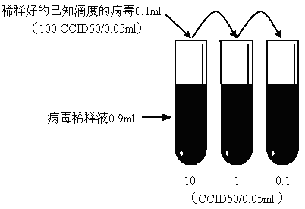
3．稀释血清
（1）发病1~3d内采取患者急性期血清，发病后2~4周采取恢复期血清，分别－20℃冻存备检。
（2）取无菌小试管若干支（每份血清使用一支）置试管架上，每管加血清处理液（上面液体配制中的A液）0.3ml，加待测血清0.1ml，盖紧塞子，震摇混匀，放4℃冰箱过夜，即为1：4稀释血清。次日56℃、30min灭活。
（3）打开独立无菌包装48孔组织培养板，纵向使用，每孔加血清稀释液（上面液体配制中的C液）0.3ml，每份血清使用一排，每排4孔。使用移液器取处理过的血清0.1ml加入第一孔（即为1：16），吹吸8~10次，吸0.1ml加入第二孔（即为1：64），依次至1：1024，血清稀释的过程中不必换吸尖。即每份血清标本进行4倍倍比稀释，即1：4、1：16、1：64、1：256、1：1024。
（4）每份血清标本的每个稀释度都要平行做两孔。
4．病毒中和抗体测定的操作步骤：
（1）取一块96孔板横向使用，每块板可以做8份（4对）待测血清，版面设计如下图所示。A1-A2孔（B1-B2、C1-C2、D1-D2、E1-E2、F1-F2、G1-G2、H1-H2）中每孔加入1:1024稀释度的待测血清0.05ml，不必换吸尖，在A3-A4孔（B3-B4、C3-C4、D3-D4、E3-E4、F3-F4、G3-G4、H3-H4）中每孔加入1:256稀释度的待测血清0.05ml，A5-A6孔（B5-B6、C5-C6、D5-D6、E5-E6、F5-F6、G5-G6、H5-H6）中每孔加入1:64稀释度的待测血清0.05ml，A7-A8孔（B7-B8、C7-C8、D7-D8、E7-E8、F7-F8、G17-G8、H7-H8）中每孔加入1:16稀释度的待测血清0.05ml，A9-A10孔（B9-B10、C9-C10、D9-D10、E9-E10、F9-F10、G9-G10、H9-H10）中每孔加入1:4稀释度的待测血清0.05ml，A11-A12孔（B11-B12、C11-C12、D11-D12、E11-E12、F11-F12、G11-G12、H11-H12）为每份待测血清对照孔，每孔中补加稀释液0.05ml；
（2）上述孔中分别加入病毒0.05ml（病毒滴度事先已经稀释为100 CCID₅₀/0.05ml）；
（3）盖好盖子后用微量板混匀器混匀，放入36℃ CO₂孵箱中孵育2h；

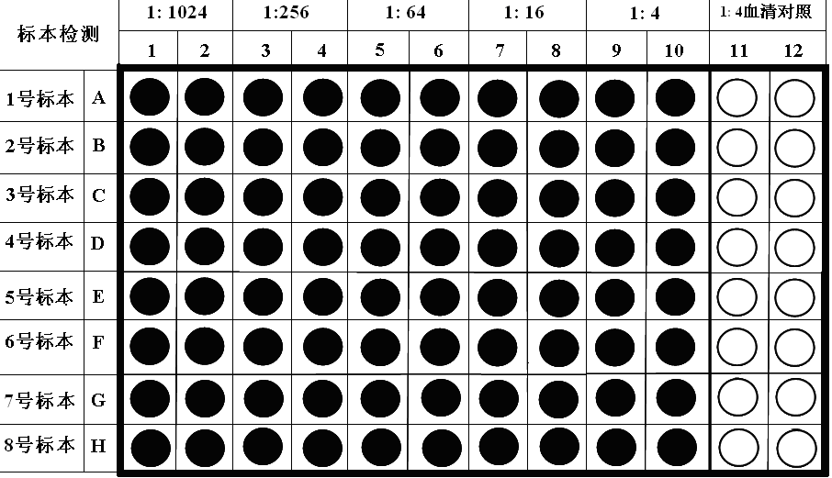

（4）另取一块96孔板纵向使用，做100 CCID₅₀/0.05ml病毒滴度的核实（每次实验都必须做）。每孔先加病毒稀释液（试剂配制中的C液）0.05ml，然后从0.1 CCID₅₀/0.05ml加起，每孔0.05ml，每个稀释度8孔，不必更换吸尖，一直加至100 CCID₅₀/0.05ml；同时留出4孔做为细胞对照孔，每孔加入0.1ml病毒稀释液，然后放入4℃冰箱中暂存；

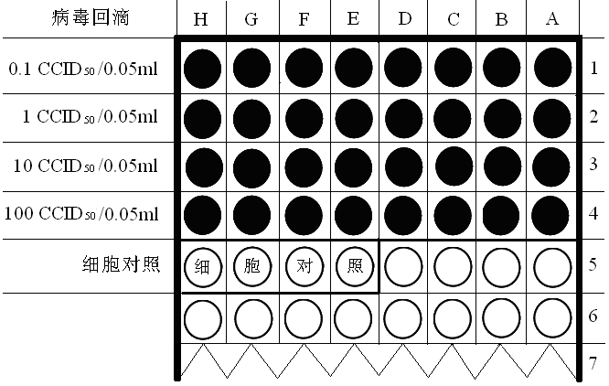

（5）在孵育期间，用消化液消化细胞，准备细胞悬液，细胞悬液的浓度为2×10⁵个/ml，每块96孔板至少需要准备10ml；
（6）孵育结束后每个待测血清孔、血清对照孔（待检标本板）和病毒回滴孔和细胞对照孔（病毒回滴板）分别加入0.1ml细胞悬液，然后用微量板混匀器混匀，放入36℃ CO₂孵箱中孵育培养；
（7）使用倒置显微镜每天观察CPE，并记录病毒滴定结果，以不产生细胞病变的血清最高稀释度的倒数为终点效价。当100 CCID₅₀/0.05ml的病毒对照孔出现完全病变时，判定最终结果（约5~7d）；
（8）注意：如果病毒对照结果（病毒回滴）不在32~320 CCID₅₀/0.05ml的范围内，实验无效，就要重复实验。
5．结果判定：
当最高稀释度血清的2孔中有1孔出现细胞病变，另一孔不出现细胞病变，该稀释度的倒数计即为该血清标本的中和抗体效价；当高稀释度2孔完全病变，相邻低稀释度2孔完全不病变，则两者平均稀释度的倒数即为该血清标本的中和抗体效价；当两个相邻稀释度血清均出现1孔细胞病变，另1孔不出现细胞病变，则两者平均稀释度的倒数即为该血清标本的中和抗体效价。
对于HFMD的双份血清中和实验结果来说，如果恢复期血清较急性期血清EV71或CA16中和抗体滴度出现4倍或4倍以上增高即可确诊；如果恢复期血清较急性期血清其它肠道病毒中和抗体滴度出现4倍或4倍以上增高可证实该肠道病毒感染，是否为病因需要其它相关实验证实；如果单份血清中和抗体滴度大于1:256也有诊断意义，血清中和抗体滴度为1:128判定为可疑阳性。
（三）逆转录-聚合酶链反应（RT-PCR）
1．RNA提取
可使用商业化试剂盒来提取RNA，如使用QIAGEN Viral RNA Mini Extraction Kit（CAT：52904）从临床标本或病毒分离培养物中提取病毒RNA；
（1），向一支1.5ml离心管中加入560μl的AVL缓冲液（含Carrier RNA）；
（2），再向这支离心管中加入140μl临床标本或病毒分离培养物，充分混匀至少15s；
（3），室温下（15℃~25℃）放置10min，然后瞬时离心；
（4），加入560μl纯酒精，充分混匀至少15s，瞬时离心；
（5），小心加入约630μl的混合溶液至QIAamp柱中（试剂盒附带），将QIAamp柱套在收集管上，然后8000 rpm离心5s，使液体通过滤膜；
（6），弃去收集管中的液体，重复第6步骤；
（7），弃去收集管中的液体，小心加入750μl的AW1缓冲液，8000 rpm离心5s，使液体通过滤膜；
（8），弃去收集管中的液体，小心加入750μl的AW2缓冲液，8000 rpm离心5s，使液体通过滤膜；
（9），弃去收集管中的液体，13000 rpm再次离心1min；
（10），将QIAamp柱放入一支干净的1.5ml的离心管中；
（11），向膜上加入40μl的EB缓冲液，然后室温下静置2~5min；
（12），在离心机中以8000 rpm的速度离心1min，离心下来的液体即为所需的核酸溶液。
2．RT-PCR扩增
（1）引物序列合成
1）人肠道病毒（包括EV71、CA16）核酸检测通用引物序列：
PE2（上游）：5`- TCC GGC CCC TGA ATG CGG CTA ATC C -3`
PE1（下游）：5`- ACA CGG ACA CCC AAA GTA GTC GGT CC -3`
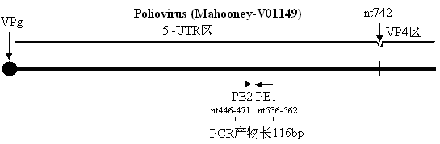
2）EV71核酸检测引物序列：
EV71-S（上游）：5`- GCA GCC CAA AAG AAC TTC AC -3`
EV71-A（下游）：5`- ATT TCA GCA GCT TGG AGT GC -3`
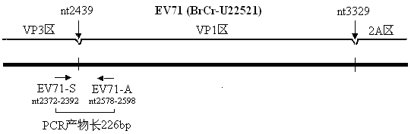
3）CA16核酸检测引物序列：
Cox A16-S（上游）：5`-ATT GGT GCT CCC ACT ACA GC-3`
Cox A16-A（下游）；5`-TCA GTG TTG GCA GCT GTA GG-3`
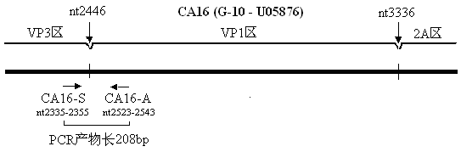
（2）实验设计
1）在PCR记录纸（实验记录纸）上记录本次实验操作者姓名，实验日期，所鉴定标本的名称以及标本的顺序，与PCR仪排列的顺序一致。
2）标记好加标本和对照的PCR管（阳性对照，阴性对照和试剂对照）。
A：阳性对照：无感染性的对照RNA。
B：细胞对照：使用未接种病毒的细胞悬液，最好使用与扩增病毒所用的细胞类型与代数相同的细胞。每一次实验设2个细胞对照。
C：试剂对照：用去离子水代替标本。
（3）RT-PCR扩增
1）在冰面上融化病毒标本和各种PCR试剂；
2）配下列试剂主溶液：
10×PCR Buffer···································································5.0μl
dNTPs（2.5mM each）·······················································2.0μl
上游引物（0.1μg/μl）·························································1.0μl
下游引物（0.1μg/μl）·························································1.0μl
RNA酶抑制剂（RNasin,40U/μl）······································0.5μl
Taq DNA聚合酶（5U/μl）·················································0.5μl
AMV逆转录酶（10U/μl）··················································1.0μl
模板RNA··········································································3.0μl
RNase Free dH₂O···························································36.0μl
50.0μl
3）在PCR仪上进行RT-PCR反应，反应步骤如下：
42℃························45min
95℃························3min
95℃························20s
45℃························25s ×32个循环
72℃························30s
72℃························10min
4℃························Soak
3．电泳分析
1）将已经聚合的3%的琼脂糖凝胶放在电泳装置上；
2）在帕拉膜（Parafilm）上加上6 × 电泳载样缓冲液（每个反应需1μl）。再加上5μl的PCR反应产物与之混合；
3）将电泳缓冲液倒在电泳装置中，用吸尖将样品与载样缓冲液的混合溶液加到孔中；
4）盖上盖子，接通电源，以10V/cm电压（恒定电压）电泳，大约35~40min，直到溴酚蓝跑到凝胶的底部的时候，停止电泳；
5）将胶取出，并注意保持凝胶的方向；
6）在1μg/ml的溴化乙锭溶液中染色15min，——注意：溴化乙锭溶液是有毒、致畸、并且致肿瘤的物质，操作时要加小心，并戴双层手套。如果储存在避光的容器中，溴化乙锭溶液可以重复使用；
7）在蒸馏水中涮一下凝胶；
8）在紫外透射仪下观察PCR产物电泳结果，并照相作记录。
4．结果解释
通过比较标本的PCR产物与阳性对照的PCR产物在凝胶上的位置以及大小来解释结果。
RT-PCR实验结果解释表
待检标本RT-PCR结果 | 鉴定结果
所有引物（－） | 非肠道病毒（NEV）
EV（＋），EV71（－），CA16（－） | 非EV71、CA16的其它肠道病毒
EV（＋），EV71（＋），CA16（－） | EV71
EV（＋），EV71（－），CA16（＋） | CA16
五、生物安全
根据2006年1月11日卫生部制订的《人间传染的病原微生物名录》，柯萨奇病毒、埃可病毒、肠道病毒 71型和目前分类未定的其它肠道病毒均属于危害程度第三类的病原微生物。因此在保证安全的前提下，对临床和现场的未知样本检测操作可在生物安全II级或以上防护级别的实验室进行，涉及病毒分离培养的操作，应加强个体防护和环境保护。
操作粪便、脑脊液和血液等临床标本时要特别注意生物安全，要在II级生物安全柜中进行标本处理、病毒分离和病毒鉴定，无脊灰疫苗免疫史的人员要进行脊灰疫苗免疫。
灭活后的血清抗体检测与PCR检测可在生物安全I级实验室进行。
所有操作应遵守国家相关法律法规。

